Basile Vanier
Décès : 27 octobre 1863, Montréal, Québec.
Sépulture : 30 octobre 1863, paroisse St François d’Assise (Longue Pointe) Montréal.
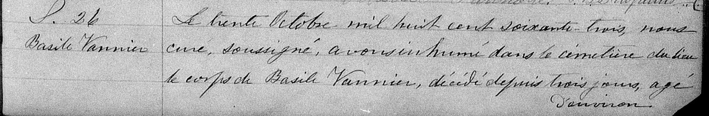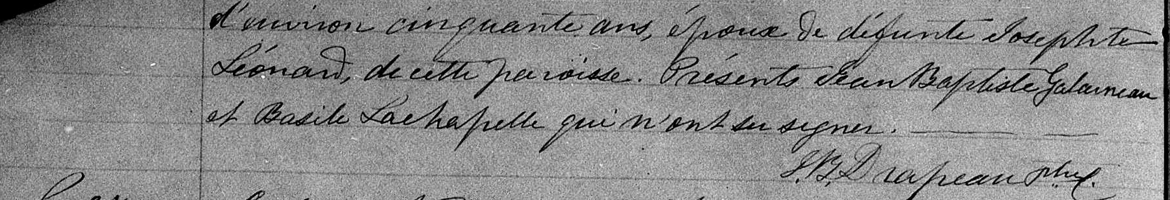

S. 26 Le trente Octobre mil huit cent soixante trois, nous curé soussigné avons
Basile Vannier inhumé dans le cimetière du lieu le corps de Basile Vannier, décédé depuis
trois jours, agé d’environ cinquante ans, époux de défunte Josephte Léonard,
de cette paroisse. Présents Jean Baptiste Galarneau et Basile Lachapelle qui
n’ont su signer.
J.B.Drapeau ptre

Référence : Family Search

